Gioca alla tombola napoletana

IMPARA A LEGGERE E A FARE SEMPLICI CALCOLI

**La storia**

La tombola napoletana nacque nel 1734 nel Regno di Napoli per una discussione sorta tra il re Carlo III di Borbone ed il frate domenicano Gregorio Maria Rocco. Re Carlo III voleva ufficializzare il gioco del lotto nel Regno perchè, se fosse rimasto clandestino, avrebbe sottratto soldi allo Stato. Padre Rocco invece riteneva che il gioco del lotto fosse senza morale ed ingannevole piacere per i suoi fedeli.

Alla fine vinse il re, ma a patto che nella settimana delle festività natalizie il gioco venisse sospeso perchè il popolo non doveva distrarsi dalle preghiere.

Il popolo non voleva rinunciare a giocare e si organizzò in un altro modo.

Come ?

I novanta numeri del lotto furono racchiusi in un" panariello" di vimini e furono disegnati i numeri su delle cartelle, così la fantasia popolana trasformò un gioco pubblico in un gioco familiare. Il nome tombola deriva dalla forma cilindrica del pezzo di legno dove è scritto il numero e dal rumore che il numero fa quando dal piccolo panaro cade sul tavolo. Ai novanta numeri del gioco furono dati significati diversi, che cambiano da regione a regione. I significati della tombola napoletana sono quasi tutti allusivi e talvolta scurrili cioé volgari.

**Il significato dei numeri**

1 L'Italia - 2 'A criatura (il bimbo) - 3 'A jatta (il gatto) - 4 'O puorco (il maiale) - 5 'A mano (la mano) - 6 Chella che guarda 'nterra (organo sessuale femminile) - 7 'A scuppetta (il fucile) - 8 'A maronna (la madonna) - 9 'A figliata (la prole) - 10 'E fasule (i fagioli) - 11 'E surice ( i topi) - 12 'E surdate ( i soldati) - 13 Sant' Antonio - 14 'O mbriaco (l'ubriaco) - 15 ' O guaglione (il ragazzo) - 16 'O culo (il deretano) - 17 'A disgrazia (la disgrazia) - 18 'O sanghe ( il sangue) - 19 ' A resata (la risata) - 20 'A festa (la festa) - 21 'A femmena annura (la donna nuda) - 22 'O pazzo (il pazzo) - 23 'O scemo (lo scemo) - 24 'E gguardie (le guardie) - 25 Natale - 26 Nanninella (diminuitivo del nome Anna) - 27 ' O cantero (il vaso da notte) - 28 'E zzizze (il seno) - 29 'O pate d''e criature (organo sessuale maschile) - 30 'E palle d''o tenente ( le palle del tenente- riferito all'organo sessuale maschile) - 31 'O padrone ' e casa (il proprietario di casa) - 32 'O capitone (il capitone) - 33 Ll'anne ' e Cristo (gli anni di Cristo) - 34 'A capa (la testa) - 35 L'aucielluzzo (l'uccellino) - 36 ' E castagnelle ( sorta di petardi ) - 37 'O monaco (il frate) - 38 'E mmazzate (le botte) - 39 'A funa 'nganna (la corda la collo) - 40 'A paposcia (ernia inguinale) - 41 'O curtiello (il coltello) - 42 'O ccafè (il caffè) - 43 'A femmena 'ncopp'' o balcone (la donna al balcone) - 44 'E ccancelle (il carcere) - 45 'O vino (il vino) - 46 'E denare (i denari) - 47 'O muorto (il morto) - 48 'O muorto che parla (il morto che parla) - 49 'O piezzo ' e carne (il pezzo di carne) - 50 'O ppane (il pane) - 51 'O ciardino (il giardino) - 52 'A mamma (la mamma) - 53 'O viecchio (il vecchio) - 54 'O cappiello (il cappello) - 55 'A museca (la musica) - 56 'A caruta (la caduta) - 57 'O scartellato (il gobbo) - 58 'O paccotto (liimbroglio) - 59 'E pile (i peli) - 60 Se lamenta (si lamenta) - 61 'O cacciatore (il cacciatore) - 62 'O muorto acciso (il morto ammazzato) - 63 'A sposa (la sposa) - 64 'A sciammeria (la marsina) - 65 'O chianto (il pianto) - 66 'E ddoie zetelle (le due zitelle) - 67 'O totano int''a chitarra (il totano nella chitarra) - 68 'A zuppa cotta (la zuppa cotta) - 69 Sott'e'ncoppo (sottosopra) - 70 'O palazzo (il palazzo) - 71 L'ommo 'e merda (l'uomo senza princìpi) - 72 'A meraviglia (la meraviglia) - 73 'O spitale (l'ospedale) - 74 'A rotta (la grotta) - 75 Pullecenella (Pulcinella) - 76 'A funtana (la fontana) - 77 'E diavule (i diavoli) - 78 'A bella figliola (la bella ragazza) - 79 'O mariuolo (il ladro) - 80 'A vocca (la bocca) - 81 'E sciure (i fiori) - 82 'A tavula 'mbandita (la tavola imbandita) - 83 'O maletiempo (il maltempo) - 84 'A cchiesa ( la chiesa) - 85 Ll'aneme 'o priatorio (le anime del purgatorio) - 86 'A puteca (il negozio) - 87 'E perucchie (i pidocchi) - 88 'E casecavalle (i caciocavalli) - 89 'A vecchia (la vecchia) - 90 'A paura (la paura)

**Le regole**

Il gioco della tombola é uguale al bingo. La tombola è un gioco, in cui i partecipanti devono versare una somma in denaro che viene poi ridistribuita come premio ai vincitori.

La tombola italiana viene normalmente giocata in famiglia (è un tradizionale gioco natalizio). Le somme che si impegnano e si vincono hanno valori simbolici (quando non si scelga addirittura di utilizzare premi di altra natura). Il carattere casuale del gioco insieme ad un notevole valore dei premi in palio ha reso il termine tombola sinonimo di evento fortunato o di acquisizione fortuita di una ricchezza o somma di denaro.

Un giocatore con ruolo di croupier, ha a disposizione un tabellone sul quale sono riportati tutti i numeri da 1 a 90, e un bussolotto o un sacchetto riempito con pezzi numerati in modo analogo. Il compito del croupier é quello di estrarre i pezzi in modo casuale, e annunciare agli altri giocatori il numero uscito. L'annuncio generalmente include anche la citazione di una delle immagini che la tradizionale smorfia napoletana associa ai numeri da 1 a 90 propri di un altro gioco, il lotto, strettamente legato alla tombola. I giocatori dispongono di una o più cartelle precedentemente acquistate, composte da 3 righe, su ciascuna delle quali sono riportati cinque numeri compresi tra 1 e 90.

Ogni volta che il numero estratto è presente su una o più delle sue schede, il giocatore "copre" la casella corrispondente. Nella versione tradizionale della tombola. Le cartelle sono semplici cartoncini stampati e i numeri vengono coperti con fagioli, ceci, lenticchie, pasta o altro materiale disponibile dopo le grandi cene natalizie (cenoni) come i gusci di frutta secca. Le cartelle sono realizzate in gruppi di sei in modo che in ogni gruppo i numeri da 1 a 90 capitino una ed una sola volta.

Le cartelle vengono acquistate in numero variabile dai giocatori secondo un prezzo unitario predefinito. Allo stesso modo il giocatore che prende il tabellone versa l'importo relativo alle sei cartelle virtuali che formno il tabellone. È possibile, come variante alle regole classiche, e con accordo generale, che il tabellone venga acquistato dal croupier in forma parziale. È anche possibile che venga deciso per il tabellone un versamento ulteriore per compensare il fatto che sul tabellone vengono sempre posizionati tutti i numeri estratti. L'importo derivante dall'acquisto di tutte le cartelle e del tabellone definisce il monte premi che viene suddiviso in vari premi di importo crescente. Lo scopo ultimo del gioco è quello di realizzare la tombola cioé di arrivare per primi a coprire tutti i numeri presenti su una delle proprie cartelle. Vengono anche assegnati premi minori per risultati intermedi, come l'ambo (vinto dal primo giocatore che copre due numeri presenti sulla stessa riga di una cartella), il terno (tre numeri sulla stessa riga), la quaterna (quattro numeri sulla stessa riga), la cinquina (tutti e cinque i numeri della riga).

Talvolta viene assegnato anche un premio al cosiddetto tombolino, ovvero alla seconda cartella in ordine di tempo a totalizzare la tombola. Un'ulteriore regola prevede che chi vince un premio su una riga non può vincere il premio successivo sulla stessa riga della stessa cartella. Quindi chi fa un ambo sulla prima riga non può fare terno sulla prima, ma solo sulla seconda o sulla terza, ma può comunque fare quaterna sempre sulla prima riga. Questa regola ha lo scopo di distribuire con più uniformità i premi (coerentemente col fatto che la tombola è intesa come un gioco di aggregazione, al quale partecipano spesso anche i bambini).

Tuttavia l'interpretazione più in voga stabilisce che il terno, la quaterna e la cinquina possono essere eseguiti sulla stessa riga, per consentire più vincite ex aequo.

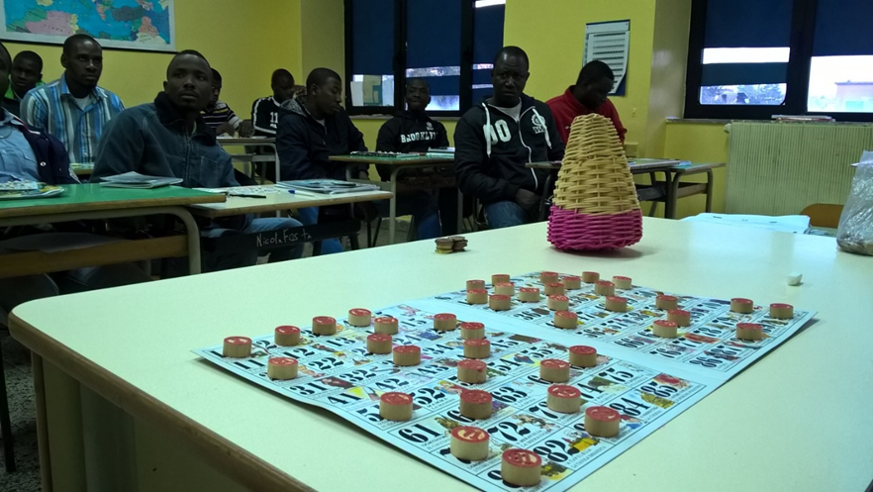

Cpia di Montesarchio - Dicembre 2016-